威海市文登区界石镇人民政府
2020年政府信息公开工作年度报告

根据《中华人民共和国政府信息公开条例》（以下简称《条例》）和《山东省政府信息公开办法》（以下简称《办法》）的规定及《文登区人民政府办公室关于做好2020年政府信息公开工作年度报告编制及发布工作的通知》要求，现公布文登区界石镇2020年度政府信息公开工作报告，本报告中所列数据的统计时限自2020年1月1日起至2020年12月31日止。
本报告由总体情况、主动公开政府信息情况，收到和处理依申请公开政府信息情况，政府信息公开相关的行政复议、行政诉讼、举报投诉情况，存在的主要问题和改进措施，其他需要报告的事项等部分组成。
本报告的电子版可在威海市文登区人民政府门户网站“威海市文登区人民政府”（http://www.wendeng.gov.cn）下载。如对本报告有疑问，请与威海市文登区界石镇办公室联系（地址：威海市文登区界石镇昆嵛路54号；邮编：264400；电话：0631-8531088）。
一、总体情况
2020年，界石镇人民政府认真贯彻落实《条例》和《办法》，政府信息公开工作取得重要进展。在政府信息公开渠道拓展上，依托互联网和业务办事大厅，建立和完善了信息发布与政府信息公开一体的服务平台；在政府信息公开方面，将主动公开与群众咨询公开相结合，不断提高界石镇行政透明度和办事效率；在制度建设上，继续完善各种规章制度，依法、按时公开各种政府信息，促进政府机关依法行政，全面接受社会监督。全年，通过文登区人民政府门户网站政府信息公开专栏和新闻媒体、公告栏等多种形式，发布各类法律法规、办事指南等服务信息，及时、全面、有效地主动公开政府信息，积极受理和回复政府信息公开申请，为公众提供了较好的政府信息公开服务。
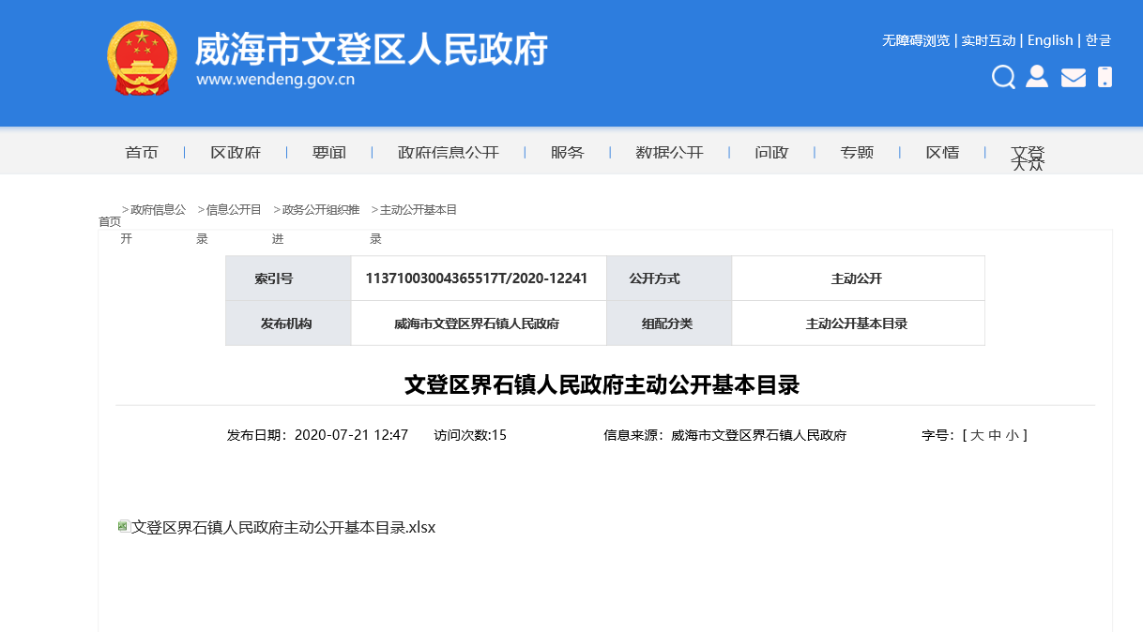
（一）主动公开情况
1、按照“公开为原则，不公开为例外”的总体要求，妥善处理好公开与保密的关系，积极稳健地做好信息公开工作。已公开的信息未涉及国家秘密、商业秘密和个人隐私。主动公开的政府信息主要有：一是机构职能，包括部门领导信息、机构设置及职责等；二是人事信息；三是工作动态；四是政策文件；五是政策解读；六是规划计划；七是重点领域信息公开；八是政务公开组织推进；九是执行公开；十是结果公开。

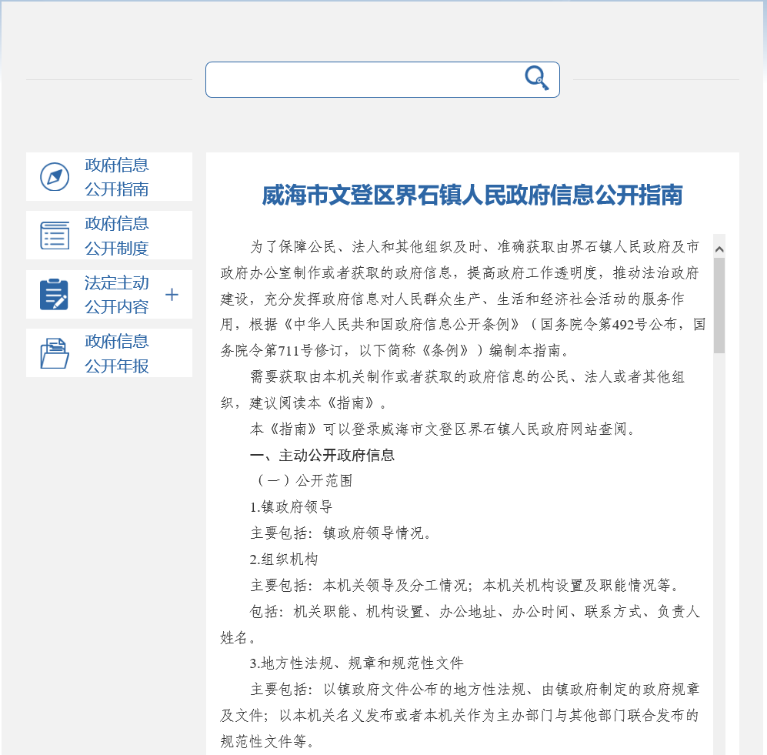
2、2020年，界石镇人民政府共主动公开信息82条。从内容分类看，机构职能2条，人事任免4条，工作动态49条，政策文件3条，政策解读7条，年度报告1条，重点领域信息10条，政务公开组织推进4条，执行公开1条，结果公开1条。
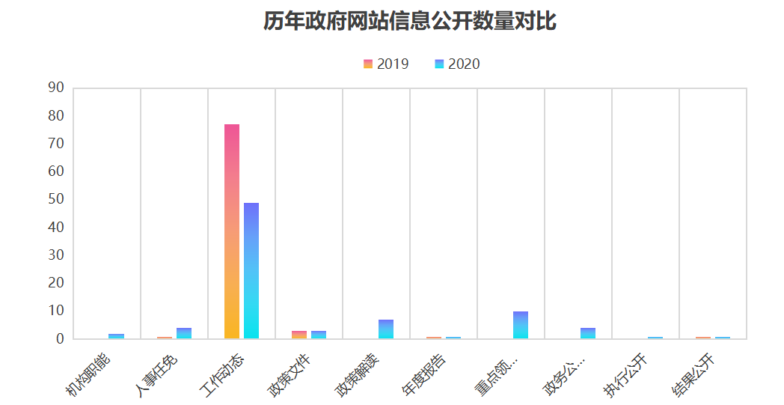
（二）依申请公开工作情况
2020年，我镇未收到政府信息公开申请事项。
（三）政府信息管理情况
结合我镇实际，配齐信息公开所需的办公设备，规范整理信息公开各类文件资料，安排1名工作人员负责政府信息公开工作，全镇政务公开工作制度向制度化、规范化方向发展。
建立健全政府信息公开保密审查制度和责任追究制度，成立了保密审查领导小组，规范审查程序，严格遵循“谁主管、谁负责、谁公开、谁审查”的原则，逐级负责、层层把关。确认所提交内容为可公开内容之后，再由专职人员对信息进行公开，形成了及时对拟定公开材料进行事前保密审查、事后监督检查的工作机制，确保涉密信息不公开，公开信息不涉密。
（四）平台建设情况
依托威海市文登区人民政府官网，建立和完善了信息发布与政务公开平台，定期发布全镇工作动态。同时，将主动公开与群众咨询公开相结合，着力提高行政透明度和办事效率。
（五）监督保障情况
结合工作实际对包括《政府信息依申请公开工作流程细则》等在内的政务公开制度进行了修改完善，拟定了年度政府信息公开工作方案和年度工作计划。根据工作开展情况，进一步修改完善了关于发布审核、保密管理、社会评议、考核评比和责任追究制度等。
二、主动公开政府信息情况
第二十条第（一）项
信息内容 | 本年新  制作数量 | 本年新  公开数量 | 对外公开总数量
规章 | 0 | 0 | 0
规范性文件 | 0 | 0 | 0
第二十条第（五）项
信息内容 | 上一年项目数量 | 本年增/减 | 处理决定数量
行政许可 | 0 | 0 | 0
其他对外管理服务事项 | 0 | 0 | 0
第二十条第（六）项
信息内容 | 上一年项目数量 | 本年增/减 | 处理决定数量
行政处罚 | 0 | 0 | 0
行政强制 | 0 | 0 | 0
第二十条第（八）项
信息内容 | 上一年项目数量 | 本年增/减
行政事业性收费 | 0 | 0
第二十条第（九）项
信息内容 | 采购项目数量 | 采购总金额
政府集中采购 | 0 | 0

三、收到和处理政府信息公开申请情况
（本列数据的勾稽关系为：第一项加第二项之和，等于第三项加第四项之和） |  |  | 申请人情况
 |  |  | 自然人 | 法人或其他组织 |  |  |  |  | 总计
 |  |  | 自然人 | 商业企业 | 科研机构 | 社会公益组织 | 法律服务机构 | 其他 | 总计
一、本年新收政府信息公开申请数量 |  |  | 0 | 0 | 0 | 0 | 0 | 0 | 0
二、上年结转政府信息公开申请数量 |  |  | 0 | 0 | 0 | 0 | 0 | 0 | 0
三、本年度办理结果 | （一）予以公开 |  | 0 | 0 | 0 | 0 | 0 | 0 | 0
三、本年度办理结果 | （二）部分公开（区分处理的，只计这一情形，不计其他情形） |  | 0 | 0 | 0 | 0 | 0 | 0 | 0
三、本年度办理结果 | （三）不予公开 | 1.属于国家秘密 | 0 | 0 | 0 | 0 | 0 | 0 | 0
三、本年度办理结果 | （三）不予公开 | 2.其他法律行政法规禁止公开 | 0 | 0 | 0 | 0 | 0 | 0 | 0
三、本年度办理结果 | （三）不予公开 | 3.危及“三安全一稳定” | 0 | 0 | 0 | 0 | 0 | 0 | 0
三、本年度办理结果 | （三）不予公开 | 4.保护第三方合法权益 | 0 | 0 | 0 | 0 | 0 | 0 | 0
三、本年度办理结果 | （三）不予公开 | 5.属于三类内部事务信息 | 0 | 0 | 0 | 0 | 0 | 0 | 0
三、本年度办理结果 | （三）不予公开 | 6.属于四类过程性信息 | 0 | 0 | 0 | 0 | 0 | 0 | 0
三、本年度办理结果 | （三）不予公开 | 7.属于行政执法案卷 | 0 | 0 | 0 | 0 | 0 | 0 | 0
三、本年度办理结果 | （三）不予公开 | 8.属于行政查询事项 | 0 | 0 | 0 | 0 | 0 | 0 | 0
三、本年度办理结果 | （四）无法提供 | 1.本机关不掌握相关政府信息 | 0 | 0 | 0 | 0 | 0 | 0 | 0
三、本年度办理结果 | （四）无法提供 | 2.没有现成信息需要另行制作 | 0 | 0 | 0 | 0 | 0 | 0 | 0
三、本年度办理结果 | （四）无法提供 | 3.补正后申请内容仍不明确 | 0 | 0 | 0 | 0 | 0 | 0 | 0
三、本年度办理结果 | （五）不予处理 | 1.信访举报投诉类申请 | 0 | 0 | 0 | 0 | 0 | 0 | 0
三、本年度办理结果 | （五）不予处理 | 2.重复申请 | 0 | 0 | 0 | 0 | 0 | 0 | 0
三、本年度办理结果 | （五）不予处理 | 3.要求提供公开出版物 | 0 | 0 | 0 | 0 | 0 | 0 | 0
三、本年度办理结果 | （五）不予处理 | 4.无正当理由大量反复申请 | 0 | 0 | 0 | 0 | 0 | 0 | 0
三、本年度办理结果 | （五）不予处理 | 5.要求行政机关确认或重新出具已获取信息 | 0 | 0 | 0 | 0 | 0 | 0 | 0
三、本年度办理结果 | （六）其他处理 |  | 0 | 0 | 0 | 0 | 0 | 0 | 0
三、本年度办理结果 | （七）总计 |  | 0 | 0 | 0 | 0 | 0 | 0 | 0
四、结转下年度继续办理 |  |  | 0 | 0 | 0 | 0 | 0 | 0 | 0

四、政府信息公开行政复议、行政诉讼情况
行政复议 |  |  |  |  | 行政诉讼
结果  维持 | 结果  纠正 | 其他  结果 | 尚未  审结 | 总  计 | 未经复议直接起诉 |  |  |  |  | 复议后起诉
 |  |  |  |  | 结果  维持 | 结果  纠正 | 其他  结果 | 尚未  审结 | 总计 | 结果  维持 | 结果  纠正 | 其他  结果 | 尚未  审结 | 总计
0 | 0 | 0 | 0 | 0 | 0 | 0 | 0 | 0 | 0 | 0 | 0 | 0 | 0 | 0
五、存在的主要问题及改进情况
2020年政府信息公开工作中存在的主要问题为：一是公开信息涉及面广，收集稍显困难；二是部分群众对政务公开工作认识不够；三是部分公开栏目内容不够全面。
2021年将重点从以下三方面做好政府信息公开工作：（一）强化组织领导，认真贯彻落实新修订的《中华人民共和国政府信息公开条例》及文登区关于政府信息与政务公开工作的有关决策部署和要求，紧紧围绕工作重点和年度目标任务，进一步压实责任，形成主要领导亲自研究部署，分管领导督促落实，工作人员抓日常工作的格局，切实提升主动公开质量、保证公开时效和内容。（二）坚持创新示范，探索我镇政务公开的模式。及时总结创新经验并推广，多渠道了解群众关心的热点领域，探索更贴合群众要求的公开方式，多方面听取各部门意见和建议，建立符合本地实际的工作机制。（三）加强培训和工作对接。坚持定期召开培训会，举办培训班，对政务公开工作者进行业务培训，提高政务公开工作人员的专业能力
- 其他需要报告的事项
2020年处理了一件关于区政协委员提出的《关于创新生态补偿机制的建议》提案，反馈满意率为100%，并通过政府网站专栏主动公开。

威海市文登区界石镇人民政府
2021年1月29日

